

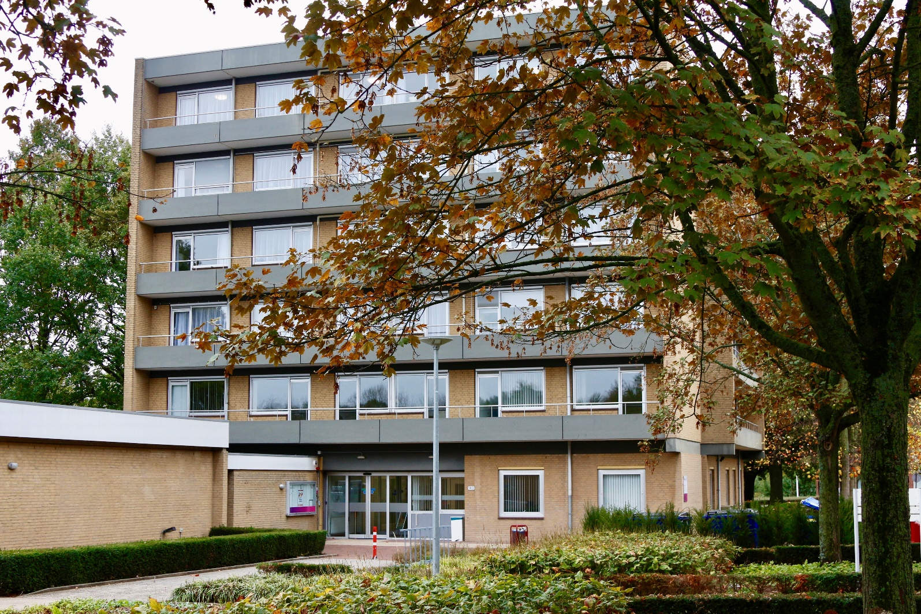
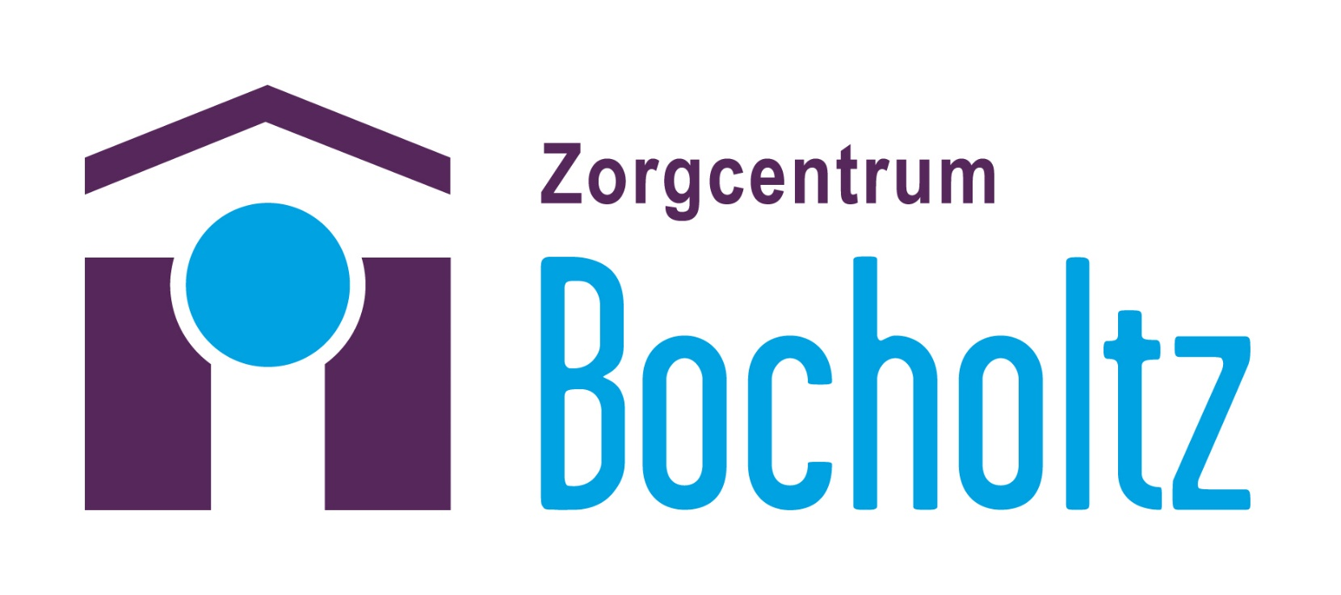
Studentenonderzoek:
Dag- en nachtritme verbeteren door middel van tech. middelen

Mafalda de Vries, studentnr. 3755320
Fontys Hogescholen Eindhoven
Opleiding Ad. Zorg & Technologie, groepsnr. AD18ZT
Docent Pieter van Gorkom

Inhoudsopgave
1 Aanleiding 4
2 Inleiding 4
2.1 Doelstellingen 8
2.2 Hoofd- & Deelvragen 8
2.3 Stakeholder 9
3 Literatuuronderzoek 9
4 Plan van onderzoeksmethode 10
5 Onderzoek en Resultaten 11
5.1 Onderzoek 11
5.2 Resultaten 12
5.2.1 Smartwatches 13
5.2.2 Applicaties 14
6 Conclusie 15
7 Aanbevelingen 16
8 Bibliografie 16
9 Bijlagen 17
9.1 Bijlage Slaapdagboek / Vragenlijst 18
9.2 Bijlage slaapschema bewoners 19
9.3 Videohandleiding 19
9.4 Resultaten Excel 19
9.5 Resultaten Gemiddelde 19

Aanleiding
Bewoners met een dementerend ziektebeeld, kunnen een verstoring hebben in hun dag- en nachtritme, slapen slecht, gaan in de nacht dwalen of zijn dan vaker wakker in de nacht. Hierdoor kunnen ze minder goed functioneren in de groep en dat gaat ten koste van de sfeer. Door een verstoorde nachtrust kunnen er calamiteiten ontstaan in de nacht, maar ook onbegrepen (agressief) gedrag gedurende de dag.
In schoolperiode 7 en 8 (10-02-2020 t/m 09-07-2020) zal er een onderzoek plaats vinden op Meander Pieterstaete, hoe de dag- en nachtritme verbeteren door de inzet van technologische slaaprobot, Somnox en Qwiek Snooze.
Wonen bij Meander
Meander Groep Zuid-Limburg heeft meerdere intramuraal locaties, waaronder ook Meander Bocholtz. Ook wel nu Pieterstaete genoemd, omdat ze een tijdelijke onderkomen hebben in Meander locatie Pieterstaete voordat ze verhuizen naar hun nieuw onderkomen de hoeve Overhuizen in Bocholtz.

Zorgcentrum Bocholtz bestaat uit vier woongroepen verdeeld over 4 afdelingen, per woongroep 8 of 9 bewoners met verpleeghuiszorg voor mensen met dementie (PG). In verband met een verbouwing van zorgcentrum Bocholtz zijn op 22 oktober 2018 de bewoners verhuisd naar Pieterstaete, een tijdelijke locatie op het terrein van Verpleeghuis Lückerheide. Bewoners, medewerkers en vrijwilligers zullen hier gedurende de periode van verbouwing van de locatie in Bocholtz (9 maanden tot 1 jaar) verblijven. De Hoeve wordt geschikt gemaakt voor kleinschalige woonvormen voor mensen met dementie.

Om bij de Meander Groep te komen wonen heeft men een indicatie nodig van het Centrum Indicatiestelling Zorg CIZ). Het CIZ beoordeelt of iemand recht heeft op zorg uit de Wet Langdurige Zorg. In de indicatie staat omschreven van de zorg inhoud. Dit wordt ook wel een zorgprofiel genoemd, ook wel bekend als zorgzwaartepakket. Binnen zorgcentrum Bocholtz kunnen mensen met zorgprofiel (zorgzwaartepakket VV 4, 5 en 6 komen wonen.
(Meander Groep Zuid Limburg, 2020)

Inleiding

Sommige bewoners die lijden aan een vorm van dementie van Zorgcentrum Bocholtz zijn vaak wakker in de nacht waardoor ze ronddwalen. Ze kunnen dan niet meer inslapen waardoor ze in de ochtend moeite hebben met opstaan. Hierdoor zijn de bewoners overdag vaak te vermoeid om actief deel te nemen aan de activiteiten. Tijdens de activiteiten vallen ze bijvoorbeeld snel of herhaaldelijk in slaap. De aanmaak van Melatonine, een belangrijke stof in ons lichaam die zorgt dat we goed kunnen inslapen is bij oudere lager. Naast deze afname van Melatonine kan ook dementie er voor zorgen dat er een verstoring ontstaat in het normale en gezonde slaappatroon.

Een goede nachtrust is de basis van ons bestaan, een verstoord nachtritme kan een leven ontregelen. Ouderen hebben vaker last van verstoorde slaap dan anderen en de gevolgen daarvan worden vaak niet herkend.

Eén derde (33%) van de volwassen mensen hebben een slaapprobleem. Bij ouderen ligt dat tussen de 50 tot 60%. Het kan verschillende oorzaken hebben. Een bepaalde levensstijl kan lijden tot een verstoring van de slaap, maar ook leeftijd, medische en psychische aandoeningen of pijn kunnen een rol spelen.
Nederland vergrijst en met het ouder worden kan dus de slaapkwaliteit veranderen of afnemen. Bij ouderen die in een intramuraal locatie wonen ligt dat percentage nog hoger.

Wat is dementie
Dementie is niet dat je vergeten bent waar je je sleutels heb gelegd, ouderdom vergeetachtigheid hoort bij het ouderen worden. Dementie is zoeken naar je sleutels terwijl je geen auto meer heb.
De twee meest voorkomende dementie ziektebeelden komen voor bij de deelnemende bewoners, namelijk Alzheimer en Vasculaire dementie. Dementie heeft vele vormen. Het verloop van Alzheimer en Vasculaire dementie is anders. De verschillen worden hieronder uitgesplitst en verduidelijkt.

Alzheimer
Alzheimer neemt steeds verder toe en beschadigd steeds meer hersencellen. Het is een progressieve ziekte en de persoon kan steeds minder goed onthouden of begrijpen. Er zal steeds meer moeite ontstaan met communiceren en redeneren. Per persoon ontwikkelt het zich verschillend.
Alzheimer kenmerkt zich in 3 fases, namelijk de vroeg, midden en late fase.

Fase vroeg
Als eerste zullen recente gebeurtenissen worden vergeten en vinden er kleine veranderingen plaats in het gedrag van de patiënt.

Fase midden
In deze fase worden veranderingen duidelijker. De persoon heeft bijv. hulp nodig bij de dagelijkse bezigheden (ADL), eten, wassen en aankleden. Ook zal men steeds meer vergeten, dingen herhalen en moeite krijgen met mensen te herkennen.

Fase laatste
In deze fase is nog meer hulp nodig. Meer en meer zal men afhankelijk worden van anderen. Het geheugenverlies is groot, men kan bekende voorwerpen, mensen of plekken niet meer herkennen.

Levensverwachting alzheimer
De levensverwachting bij alzheimer kan uiteenlopen van 3 tot 20 jaar.

Vasculaire dementie
De symptomen van vasculaire dementie hangt af van het hersengebied dat beschadigd is geraakt. Er zijn dus veel verschillen tussen de symptomen die mensen met deze ziekte ervaren. Wat vooral opvalt is dat er langzamer gesproken, gedacht en gehandeld wordt. Men heeft moeite met meerdere dingen tegelijk doen of ervaart een afname in zijn of haar concentratie. Ook kan de patiënt last van lichamelijke symptomen hebben, zoals wankelen, verlamming, gevoelsverlies of langzamer lopen.
Het verloop van de ziekte kan zich geleidelijk, maar ook zeer plotseling ontwikkelen. Men kan ook sneller achteruit gaan door beroerte of meerdere kleine beroertes, ook wel TIA’s genoemd. De patiënt kan dan steeds moeilijker gegevens uit het geheugen oproepen. De “archiefkast” is verstoort of kan niet de juiste geheugenkaart eruit halen.

Het probleem bij vasculaire dementie is dat er problemen ontstaan in de doorbloeding van de hersenen. Hierdoor is dus ook niet meteen zichtbaar wat als eerste ontstaan is en hangt het af van waar en hoe ernstig de bloedvaten in de hersenen zijn beschadigd.

Doordat het verloop van de ziekte heel verschillende kan zijn, kan men een geruime tijd stabiel zijn of zelfs verbetering vertonen. Toch kan door meerdere kleine beroertes, iemands conditie alsnog snel achteruit gaan.

Laatste fase
Iemand met vasculaire dementie zal geen veranderingen in zijn persoonlijkheid of emotionele reacties tonen. Men blijft zichzelf tot een laat stadium zichzelf. Hierdoor is hij of zij zich wel meer bewust van de ziekte en dit kan weer leiden tot depressie. Wanneer men zich steeds minder kan herinneren zal dit besef ook afnemen.

Levensverwachting vasculaire dementie
De levensverwachting loopt sterk uiteen. Gemiddeld leven mensen nog 5 jaar na de diagnose, maar het kan ook zijn dan men meer dan 15 jaar met de ziekte kan leven. Dit is afhankelijk van leeftijd, andere mogelijke ziektes of de ernst van de ziekte. Een fatale beroerte of hartinfarct is meestal de reden van overlijden.
(Alzheimer Nederland, 2020)
Definitie van slaap:
Er zijn 2 soorten slaap namelijk de non-REMslaap en de REMslaap. Hieronder de verschillen toegelicht.

De Non-REMslaap bestaat uit vier fases:
- Fase 1 het in slaap vallen
We kunnen dan nog reageren op geluid. Tijdens deze fase komt een aantal gedragingen
Voor, hypnic jerks (het gevoel dat men naast de stoep stapt) en hypnagoge hallucinaties (je gedachten gaan dan op dromen lijken). Daarna komt men in een andere fase.
- Fase 2 de lichte slaap
In deze fase moet onze naam worden genoemd om ons wakker te krijgen.
- Fase 3 en 4
(slow wave sleep) Deze fases vormen een diepe slaap en komt onze hersenen in volledige rust.
Hierna komt de REM slaap waar onze hersenen weer druk aan het werk zijn. Men verwerkt dan de impulsen en gebeurtenissen van de dag en de Remslaap is van groot belang voor het leren van nieuwe dingen. We hebben in het begin van de nacht de meeste non-REM-slaap, de diepe slaap en die belangrijk is voor lichamelijk herstel. Denk daarbij aan opbouw van immuunsysteem, homeostase hormoonstelsel en het verkrijgen van maximale celdeling. De Remslaap komt voornamelijk in de tweede helft van de nacht voor en is nodig voor ons geestelijk herstel, de psychische gezondheid en dus het vermogen om het leven aan te kunnen.
Dementie en slaap
Ouderen en mensen met dementie komen steeds minder buiten, daar waar het licht het sterkst is. De ogen worden steeds slechter en door het minder goed functioneren komt er nog maar een derde van het omgevingslicht het netvlies binnen. Dit komt door verdikking en vertroebeling van de lens en de ouderdom gerelateerde reductie in de pupil.
Gemiddeld wordt een volwassenen blootgesteld aan 1 tot 5 uur per dag licht met een intensiteit van meer dan 2000lux. Ouderen doen dit maar gemiddeld 1 uur en wanneer men in een verzorgingstehuis zit, daalt dat nog eens naar gemiddeld 1,6 minuten.
Bij het verouderen produceert de pijnappelklier minder melatonine en bij dementie is dit vaak een aangetast gebied. We hebben dan een perfecte cocktail dat de biologische klok ontregeld. De verdeling van de slaap over de dag van 24 uur verandert. In de nacht wordt men vaker wakker, waardoor voor velen de behoefte aan één of meer dutjes overdag toeneemt. Hierdoor ziet de cyclus van het dag en nachtritme van een gezond volwassen persoon heel anders uit, dan dat van iemand met dementie. De cyclussen zijn vaak korter en men komt minder lang in de diepe REM slaap, die zo belangrijk is. Overdag wordt de biologische klok gestimuleerd door omgevingslicht en ’s nachts wordt de klok geremd door de melatonine.
De slaaprobots die ingezet worden zijn op basis van wetenschappelijk onderzoek op de markt gekomen. Hieronder de voordelen en uitleg over het slaapproduct:
Qwiek Snooze
De Qwiek Snooze is een slim muziekkussen dat speciaal is ontwikkeld om cliënten met slaapproblemen, met behulp van ontspannende muziek te ondersteunen bij het in slaap vallen. De Qwiek Snooze is ontwikkeld in samenwerking met muziektherapeuten om te kunnen worden gebruikt bij de door Vilans erkende muziekkusseninterventie.
Ouderen met dementie hebben vaak last van agitatie in de avond en nacht. Dit kan resulteren in nachtelijk dwalen, roepgedrag of desoriëntatie. Met behulp van een persoonlijke muziekbeleving zorgt de Qwiek Snooze voor herkenning bij de cliënt, wat rustgevend werkt en kan leiden tot een verbeterde nachtrust.
Voordelen:
- Slaapverwekkende slaapinterventie
- Rustgevende herkenbaar muziek
- Minder onrust in de nacht
- Eigen kussen behouden
- Hygiënische reinigen en makkelijk
- Goed inzetbaar bij intramuraal
- Gemakkelijk in gebruik
- Personaliseren in muziekkeuze mogelijk
- Ontwikkeld met muziektherapeuten
- Inzicht in slaapgegevens per 7 nachten (Beta)
(Qwiek, 2020)
De Qwiek Snooze, hierna gemakshalve Snooze genoemd. Dit product heeft al in een andere locatie van Meander proef mogen draaien. De bevindingen zijn positief en hierover willen ze meer over weten. Helaas was het vanwege het coronavirus niet mogelijk om de Snooze over te plaatsen naar Pieterstaete.
er is zelf contact gelegd met Qwiek, die een vestiging in zuid- Limburg heeft. Na uitleg en de reden van het verzoek, is er een aanbod gedaan. Gelukkig is Qwiek heel erg bereid om samen te werken met studenten.
De Snooze is vrij nieuw en de nieuwste versie heeft een upgrade gekregen. Het is tegenwoordig uitgerust met sensoren om de slaapcyclus te monitoren. De data is uit te lezen en is ter beschikking gesteld. Helaas hebben ze nog geen enkel vergelijkingsmateriaal gehad. Door de inzet van de smartwatches die ook de slaapcyclus monitoren en door de anonieme data te delen met Qwiek, is de Snooze in bruikleen voor het onderzoek. Zij hebben dan de mogelijkheid om de sensoren te controleren. Ze waren nog geen student tegengekomen die zijn onderzoek op deze manier inzette c.q. onderzocht. In de toekomst willen ze de samenwerking verder uitbreiden en uitwerken binnen Meander.
Qwiek heeft de nieuwste firmware erop gezet en deze 2 Snooze kunnen nu ingezet worden bij Pieterstaete. Het Coronavirus heeft er echter voor gezorgd dat er vindingrijke oplossingen moest komen om dit onderzoek te doen slagen.

Somnox
Zijn alle mogelijke opties al geprobeerd en hebben de patiënten nog steeds moeite met in slaap vallen? Somnox weet er alles van en hebben daarom een Slaaprobot ontwikkeld die je niet alleen helpt bij het op een natuurlijke manier in slaap vallen, maar ook zorgt voor meer ontspanning en rust. De Slaaprobot is comfortabel, makkelijk te gebruiken (ook in het donker) en gebaseerd op beproefde ademhalingstechnieken. Een soort slaapbudddie. Als een rustgevend knuffelende kat of hond in bed, maar dan zonder irritante haren of gesnurk. Hij heeft de vorm van een boon.
Voordelen:
- Een rustiger gevoel
- Beter in slaap vallen, zonder medicijnen.
- Geborgenheid
(Somnox, 2020)
De Somnox zou aangeschaft worden voor het onderzoek. Na overleg bleek dit helaas niet mogelijk te zijn en kon Meander het niet regelen. Dit kwam ook deels door de landelijke wetgeving vanwege het Coronavirus.
Door een eerdere stageonderdeel van school, heb ik kennis mogen maken met een manager van een dochteronderneming van Medipoint. Deze heb ik gecontacteerd en hij heeft mij in contact gebracht met de verantwoordelijke bij Medipoint die over de Somnox gaat. Na overleg kreeg ik de mogelijkheid om de Somnox te gebruiken voor mijn onderzoek, mits ik mijn anonieme data en bevindingen zou delen met Medipoint. Normaliter wordt de Somnox via Medipoint voor € 25,- per week uitgeleend. Ik heb 2 Somnox ter beschikking gekregen voor meerdere weken. Deze moest ik wel zelf ophalen, een rondrit Limburg en Brabant volgde. Pieterstaete heeft nu 2 Somnox op locatie, die ingezet kunnen worden om het onderzoek door te laten gaan.

Doelstellingen

De doelstelling is om door de inzet van technologische slaapproducten het dag- en nachtritme te verbeteren van oudere met dementie die woonachtig zijn bij Meander Pieterstaete.

Hoofd- & Deelvragen
Hoofdvraag:
Hoe kan het dag- en nachtritme van ouderen met dementie, die woonachtig zijn op woonzorgcentrum Bocholtz verbeterd worden door de inzet van technologische slaaprobot Somnox en Qwiek Snooze.

Deelvraag
- Maak inzichtelijk wat de voordelen zijn om technologische slaapproducten in te zetten?
- Welk technologische slaapproduct werkt, waarom?

Stakeholder
Bewoner / zorgvrager
MeanderGroep hecht veel waarde aan de mening (cliëntenraad) van de klanten en die van hun familie over de zorg en diensten die ze leveren. Alles wat ze doen, is erop gericht dat klanten (of bewoners) de regie behouden over hun eigen leven. Zij staan centraal bij Meander. In de gesprekken met klanten vragen ze regelmatig hun mening en zij kunnen natuurlijk altijd terecht bij hun verzorgende. Zo wordt er samen gewerkt aan een persoonsgerichte zorg.
Zorgverlener, Manager, Meander Bocholtz / Pieterstaete
Elk professionele binnen een zorgorganisatie wilt een zo hoog mogelijke kwaliteit van zorg leveren, die aansluit op de behoeften van cliënten.
Raad van Bestuur
De raad van bestuur heeft de dagelijkse leiding van de onderneming en is verantwoordelijk voor het beleid. Het is het hoogste leidinggevende orgaan in.
Raad van toezicht
Het interne toezichthoudende orgaan moet het beleid en de besluiten van de raad van bestuur toetsen.
Zorgverzekeraar
Streven naar kwaliteit en waarborgen van toegankelijkheid en of betaalbaarheid van zorg
Overheid
Heeft inspanningsverplichtingen vanuit de grondwet (artikel 22) de taak om maatregelen te treffen ter bevordering van de volksgezondheid. (toegankelijkheid, betaalbare en kwalitatief goede zorg)
Leveranciers technologische producten
Spelen in op de problemen en of zorgbehoeften van zorgvrager/ zorgverlener. Produceren producten die de zorgbehoeften of zorgverlener ondersteunen. Vaak spelen ze in op de zorgvraag hoe kan de zorgdruk verlicht worden door de inzet van technologische producten.

Literatuuronderzoek

In dit onderzoek is het belangrijk dat er betrouwbare data en informatie verkregen word. Na het inlezen over dementie en de verschillende onderzoeken, kwamen deze resultaten uit het onderzoek over wearables. Waren wearables wel betrouwbaar om in te zetten, als het kwam op het monitoren van welzijn en de welgesteldheid van mensen met dementie? In het onderzoek kwam ook naar voren dat een 3de partij observatie een hele goed aanvulling was en het een goede totaalbeeld geeft. Een wearable kan wel data generen, maar geeft geen inzicht in de waarom iemand ontwaakt of gaat dwalen. In een E-learning van CCE kwam naar voren dat een zorgverlener hele belangrijke informatie kan meekrijgen waarom iemand ontwaakt of delier is. In dit event kan de wearable geen toegevoegde waarde zijn. Hij registreert wel dat iemand ontwaakt, maar niet dat de bewoner wellicht steeds hetzelfde event herhaalt op een bepaalde tijdstip.
(Collett, Wearable technology for detecting significant moments in individuals with dementia, 2019)

Door deze E-learning te volgen werd duidelijk dat de bevindingen van de zorgverlener even belangrijk zijn en sloot het perfect aan bij de resultaten van het onderzoek van Collett. Het totaalbeeld is een dubbel check en belangrijke aanvulling op de data.
“Dat een slechte nachtrust veel problemen kan opleveren overdag is bekend. Slaapproblemen hebben ook hun weerslag op mensen met dementie. Ze zijn soms zelfs de oorzaak van probleemgedrag.” (CCE, 2020)

Plan van onderzoeksmethode

De personen in dit onderzoek zijn bewoners met dementie uit Meander Bocholtz. Ze zijn 86 jaar of ouder, tonen 70 procent of minder efficiëntie in hun slaappatroon en slapen minstens dertig minuten overdag. Op basis van deze criteria is er in overleg met de zorgverlener de deelnemers van dit onderzoek geselecteerd. Ze zijn woonachtig op een onderzoeksafdeling en er is hier bewust voor gekozen toen zij bij deze locatie zijn gaan wonen om deel te nemen aan dit soort onderzoeken.
Het programma duurt 6 weken, waarbij de ouderen bijna 24/7 uur per dag gemonitord worden door de wearables, tijdens het avondeten worden ze opgeladen.
In deze 6 weken, is week 1 voor de nulmeting en zal er geen technische slaaprobot worden ingezet c.q. aangeboden. Elke 2 weken opvolgend, een van de andere technische slaaprobot. Hierdoor zal elke bewoner data genereren over elk product. Volgens dit schema kan het later met elkaar vergeleken worden.
Tevens zal aan de hand van een overzicht en een vragenlijst (zie bijlage 9.1), de zorgverlener turven hoe vaak ze bij de bewoners zijn geweest of hoe vaak ze gemerkt hebben dat ze wakker zijn. Wat hun bevinden zijn en waarom de bewoner wakker is, ook wanneer men delier is. Uit de uitspraken van de bewoner kan belangrijke informatie gehaald worden voor het onderzoek. De vragenlijst is ingedeeld om ’s morgens in te vullen over de nacht en ’s avonds over de dutjes die eventueel overdag plaats vinden.
Deze methode wordt aanbevolen en geeft een zo’n volledig mogelijk beeld. Dit is in plaats van de interviews.
(Collett, Wearable technology for detecting significant moments in individuals with dementia, 2019)

Details van het onderzoek
Aandachtspunten
Er is gekeken naar de volgende aspecten van slaap, de tijd dat de ouderen met dementie overdag sliepen, de mate van verbetering van het slapen gedurende de nacht en de totale hoeveelheid slaap gedurende de dag en nacht.
Metingen
De metingen vonden voor, tijdens en na het onderzoek plaats. Met behulp van een wearable ‘actigraph’ meet het de hoeveelheid slaap. Als dit apparaat om de pols van de bewoner zit, meet hij hoeveel tijd de persoon slaapt en/of wakker is. De Snooze registreert ook de slaapcycles tijdens gebruik.
Samsung Gear S
De Wearables die via school ter beschikking is gesteld lagen op school, die vanwege het Coronavirus gesloten was. De leraren hebben de wearables van de school gekregen en deze kon in Eindhoven opgehaald worden, eenmaal in huis kwam snel aan de orde dat de wearables niks konden registreren zonder een smartphone. Ze moeten namelijk kunnen synchroniseren met de Samsung sHealth app. Deze verzamelt de data over slaap, ontwaken, stappen, hartslag. Ze waren daarom nog niet bruikbaar voor dit onderzoek.
Na overleg met de stagebegeleider, is er met toestemming de afdeling ICT van Meander gecontacteerd om te vragen of er werkende smartphone beschikbaar waren voor dit onderzoek. Meander werkt met een zakelijke dienstverlening die de smartphone uitrolt binnen Meander. Gelukkig waren er nog oudere modellen achter gebleven. Deze kunnen nu in gebruik genomen worden zonder dat er een abonnement nodig is of er andere kosten gemaakt moeten worden.
De applicatie van de Wearables is van Samsung. Vroeger heette de applicatie Samsung Gear. Deze is nu “ geïntrigeerd ” in de vernieuwde applicatie van Samsung genaamd Samsung Galaxy Wearable. De S Wear applicatie bevat alle benodigdheden voor de nieuwere modellen van Samsung Smartwear, waaronder ook de smartwatches.
Echter mist deze applicatie een module om de eerste smartwatch van Samsung te koppelen met de applicatie en de smartphone. Door verschillende apk bestanden uit te proberen (opgezocht en gevonden op internet) is er geprobeerd om de smartwatches te koppelen met de smartphones. De speld in de hooiberg bleek een ontbrekende S3 module. Door deze module handmatig op de smartphones te zetten kan de applicatie Samsung Galaxy Wear wel gekoppeld worden met de smartwatches. De applicatie werkt nu naar behoren en de wearables met de smartphone kunnen ingezet worden.

Onderzoek en Resultaten

Onderzoek
Door de Corona situatie kon er geen uitleg noch begeleiding op locatie worden gegeven. Als oplossing is er een videoboodschap gemaakt en een verkort videohandleiding. Hier is in het begin gebruik van gemaakt en werd als prettig ervaren. Als bijlage toegevoegd onder 9.3.

Het onderzoek startte op 21 mei 2020 met de smartwatches voor een nulmeting. De eerste week was zonder interventie van slaapproducten. Daarna werden de slaapproducten ingezet per 2 weken.
Elke ochtend moesten de zorgverlener een vragenlijst invullen over de nacht en elke avond over de gehele dag. Er moest bijgehouden worden wanneer ze naar bed gingen en wanneer men opstond. Tevens was het van belang om te weten of ze gedurende de nacht wakker werden en overdag en of er overdag dutje plaats vonden. Ook moet er rekening worden gehouden met alcohol en medicatie. Op de lijst moest men ook aangeven hoe slaperig de bewoner waren en hoe geïrriteerd ze zijn voor het slapen gaan.

Helaas zijn de smartwatches van de eerste editie en heel snel was het merkbaar dat ze niet vanzelf het slaapcyclus registreren. Het moest handmatig aan en uitgezet worden, dit is een extra handeling voor de zorgverlener.
Tijdens het onderzoek werd duidelijk dat het handmatig aan en uit zetten van de smartwatches niet altijd zorgvuldig werden opgevolgd. Dit had invloed op het verzamelen van de data.

Uit onderzoek kwam naar voren dat ouderen met dementie hun sieraden voor het slapen af doen, uit gewoonte deden ze ook hun horloge af. Dit had invloed op het onderzoek.

Hierdoor moest de basis aangepast worden. In plaats van de data van de smartwatches als basis te gebruiken, moest er nu vanuit de observatie lijst worden uitgegaan.

Als dubbelcheck is er een andere app gedownload op de smartphones ter vergelijking op de s’Health app. Deze applicatie heeft een gratis en een betaalde versie. Is uitgebreider onderbouwt dan de sHealth, maar koppelde automatisch met de smartwatches. Het was een back-up op de sHealth

Resultaten

De zorgverleners geven aan dat de smartwatches iedere dag gedragen werden.
De deelnemers hebben gemiddeld van 20:30 uur tot 9:30 uur met de Somnox interventie geslapen en bij de Snooze was het gemiddeld van 21 uur tot 9 uur. Ze sliepen gemiddeld een half uur langer met de Somnox interventie en gemiddeld 1 uur langer met de Snooze interventie.

Ook hebben ze overdag minder dutjes gedaan of bleef het nagenoeg gelijk tijdens de Snooze interventie.

Gemiddeld daalde het irritatie niveau tijdens de Snooze interventie.

Qwiek Snooze
Qwiek Snooze gaf de deelnemers geen extra ergernissen noch hebben ze gemerkt dat het onder hun kussen lag. Er werd gebruik gemaakt van de meegeleverde usb met klassiek muziek of Nederlandstalige muziek. Er is helaas door de omstandigheden van corona geen gebruik gemaakt van de lege usb waar je meer gepersonaliseerd muziek op zou kunnen zetten. De upgrade die Qwiek wil gaan uitbrengen is de Snooze met sensoren waarbij de zorgverlener met een app het zou kunnen monitoren, deze is nog in bèta versie. Deze uitvoerig hebben meegedraaid op de locatie. De data is nu enkel nog door Qwiek uit te lezen en er is nog geen applicaties beschikbaar voor de zorgverleners.

Beperkingen
Op bepaalde punten is het onderzoek onbetrouwbaar. Ten eerste zijn de gegevens in een relatief korte periode verzameld. Ten tweede is alleen onderzocht hoe men slaapt met en zonder de slaaprobots bij het slaap/waak ritme. Ten derde is dit onderzoek uitgevoerd tijdens de Corona Covid19 periode en heeft zo zijn beperkingen in de interviews. Als laatste zijn de wearables en smartphones aan de oudere kant.

Smartwatches
De vragenlijstgegevens komen niet altijd overeen met de waardes en tijden die de smartwatches weergeven. Helaas hebben de smartwatches niet elke dag meegedraaid, zijn niet handmatig aangezet en uitgezet of hebben een etmaal meegedraaid. Dit vervuild de data aan informatie.
Één watch heeft bijna alle dagen gedraaid en geeft een mooi beeld van de slaapcycles. Normaliter zou dat een goede indicatie kunnen zijn. Het is vervuilde data als het niet precies aan en uit is gezet. Er zit een formule aan vast, die dan de slaap zou weergegeven. De watch heeft ook een grafiek overzicht over 1 dag en een overzicht in de menu grafiek over de dagen. In groen wordt weergegeven als iemand actief is geweest en in blauw als iemand geslapen heeft. Hieronder een aantal voorbeelden van hoe dit er dan uit ziet.

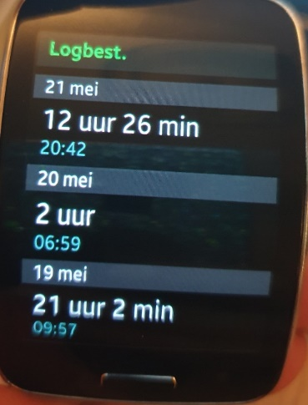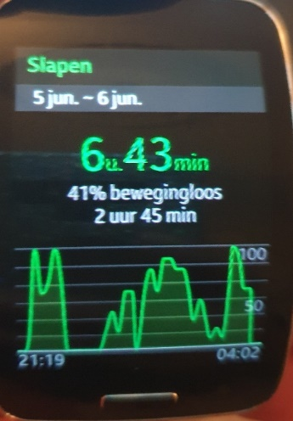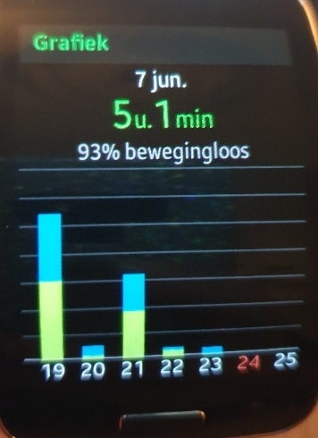

Hierdoor is de data van de vragenlijsten aangehouden, met aanvullingen van de applicatie sleep as Android.

Applicaties

s’Health applicatie
Heeft de resultaten niet goed opgeslagen, als hij wel de gegevens goed binnen haalt met synchroniseren geeft het wel een goed beeld. Helaas is het synchroniseren niet altijd goed gegaan. Hierdoor heeft de applicatie geen goed beeld in de trend. Het is niet te achterhalen of dit nu aan de smartwatches ligt of aan de applicatie.
Hieronder het beeld als de applicatie de gegevens wel heeft binnen gehaald.
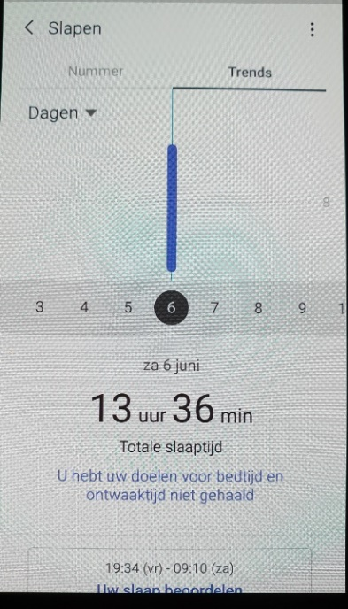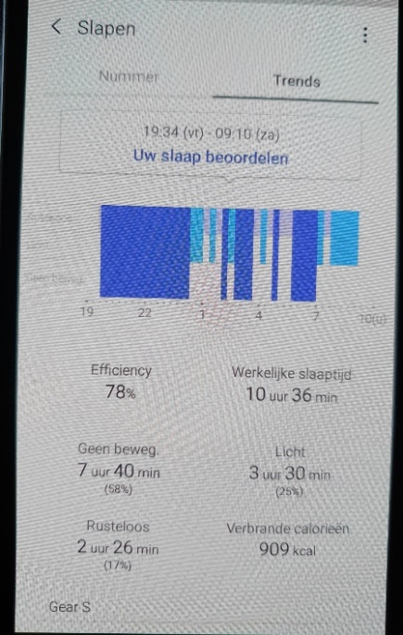
Sleep as Android applicatie

De applicatie heeft op de achtergrond meegedraaid. Dit was een back-up en een goede vergelijkingsmateriaal op en of sHealth wel de juiste applicaties is om een slaapcycles te monitoren.
Deze applicatie heeft meer data gesynchroniseerd en geeft een nog beter beeld in het slaap en ontwaakproces van de deelnemer. De eerste periode (7 dagen trial) is een testperiode en geeft dan ook alle data zoals hieronder afgebeeld in welke fase de persoon slaapt. Na de proefperiode geeft hij evenveel weer als de s’Health, maar de uitgebreide slaapcycles zijn dan vergrendeld. In deze applicatie kun je goed zien hoe afwijkend de slaapcycles is, dit in vergelijking met een normaal volwassen persoon. Deze heeft dan langere periodes in de diepe slaap gedeelte. Mensen met dementie hebben een kortere pieken in de diepe slaapcycles, komen korter in de diepe slaap en worden vaker wakker.
Zoals hier zijn weergegeven op de dagen die op de afbeeldingen staan. Hier zie je heel goed hoe vaak iemand ontwaakt is en is gaan dwalen. De tijden van naar bed gaan en ontwaken komen inderdaad overeen met de vragenlijsten. Op 2-6 is op de vragenlijst het ontwakingstijdstip niet ingevuld. Hierin geeft de watch met deze applicatie heel goed weer wanneer iemand ontwaakt is en zelfs is gaan lopen. Op de vragenlijst is enkel op 22- 5 aangegeven dat de deelnemer maar 1x ontwaakt is rond het tijdstip van 4 uur in de nacht. De rest van de ontwaking en dwalen is de zorgverlener ontgaan of is vergeten het te noteren. In de nacht van 2-6 is op de vragenlijst aangegeven dat de zorgverlener geen idee had van inslapen noch wanneer de deelnemer ontwaakt is geweest en voor hoe lang. Deze applicatie heeft dit wel waargenomen en de sHealth niet.

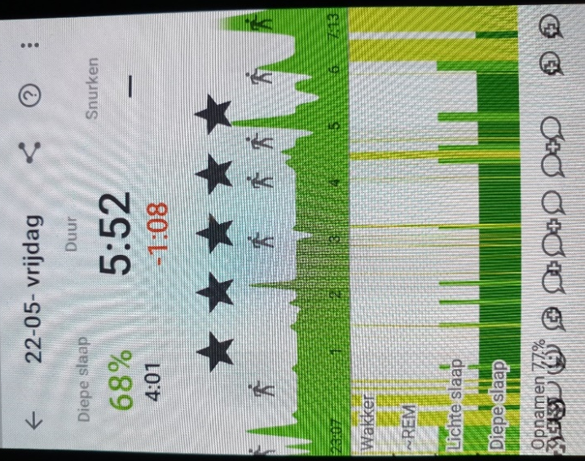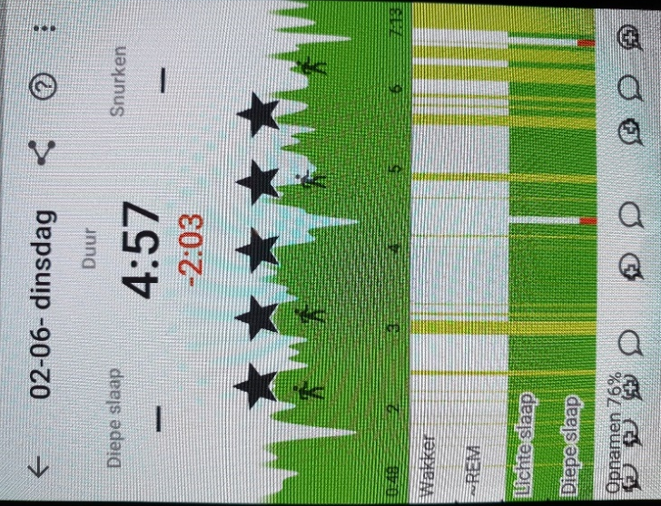

Alle resultaten heb ik geïmporteerd in een Excelsheet. De resultaten zijn dan te vergelijken en kunnen naast elkaar worden gezet. Per dag kan je inzien of de informatie uit de vragenlijsten overeenkomen met de data en tijdstippen van de smartwatches. Toegevoegd als bijlage onder 9.4.

Conclusie

De conclusie zijn dat het zinvol is om technologische slaaprobots in te zetten. Ouderen met dementie kunnen hierdoor langer slapen en rustiger inslapen. Tevens zorgt het ervoor dat ze minder vaak dutjes overdag doen. Ze zijn dan ook meer vermoeid om de nacht in te gaan.

De Somnox is geen goede slaapinterventie voor mensen met dementie. Het is te zwaar en er is geen herkenning voor mensen met dementie. Dit resulteert in het afstoten van de Somnox of het uit bed leggen.
De resultaten uit hun onderzoek met volwassen die slaapproblemen hebben, komen dus niet overeen met mensen die dementie hebben. Ook geeft Somnox op hun website aan dat het een goede metgezel zou zijn voor bij de tv en zou het juist een gevoel van rust of comfort geven, dat gedeelte wordt niet ervaren door de ouderen met dementie.

De Snooze is een prettige slaapinterventie en gemakkelijk in het gebruik. Ouderen met dementie ervaren geen hinder. Ze slapen langer en minder overdag. Deze interventie werkt

Interventies met technologische producten staat of valt bij een goede uitleg, hoe de zorgverlener het moet implementeren en de ondersteuning van het zorgpersoneel.

De smartwatches zijn een goed meetmiddel om de slaap te monitoren en kunnen zo meer inzichten geven. Deze techniek kan een goede ondersteuning zijn voor de zorgverleners, mits ze niet te groot zijn en meer op een ouderwets horloge lijken. Tevens moeten het een nieuwere versies zijn die wel automatische de slaap registreert.
De applicatie sleep as Android is een betere en uitgebreide applicatie dan de s’Health applicatie.
Het geeft meer weer en synchroniseert beter met de oudere smartwatches. Als de smartwatch nieuwer was en het automatisch zou hebben waargenomen, zou er een nog beter beeld ontstaan van de slaapkwaliteit van mensen met dementie. De applicatie laat wel heel goed zien dat de deelnemers inderdaad een slaapcycles hebben van mensen met dementie en geeft ook mooi weer dat ze vaak tijdens de nacht wakker of aan het dwalen zijn.

Aanbevelingen

Mijn aanbevelingen zijn dat er een langere periode zou moeten waar worden genomen hoe de slaapcycles van de deelnemer zijn en dat de Snooze langer ingezet zou moeten worden om echt aanbevelingen te kunnen doen. Toch geeft de waarnemingen van de zorgverleners een heel positief beeld over de rustgevende effect en het beter inslapen van de deelnemers met de Snooze. Deze wordt als zeer prettig ervaren. Ik raad dan wel aan om te wachten tot de verbeterde Qwiek Snooze is uitgebracht met de ondersteuning van een slaapcycles applicatie.

Elke onderzoek op deze locatie met een slaap technologie zou beter moeten worden onderbouwd door middel van beter uitleg, wellicht ook met een interactie workshop met uitleg van handleiding, maar ook hoe het product geïmplementeerd moet worden.

Absoluut een nieuwe smartwacht nemen als waarnemer die wel automatisch de slaap registreert en synchroniseert met de applicatie sleep as Android.

Bibliografie

Alzheimer Nederland. (2020, 02). Alzheimer Nederland. Opgehaald van Alzheimer Nederland: https://www.alzheimer-nederland.nl/dementie/soorten-vormen/vasculaire-dementie/verloop-vasculaire-dementie
CCE. (2020). Dementie en slaapproblemen. Opgehaald van CCE.nl: https://cce.nl/e-learning/dementie-en-slaapproblemen
Collett, J. (2019). Wearable technology for detecting significant moments in individuals with dementia. Hindawi: Biomed research International.
Collett, J. (2019). Wearable technology for detecting significant moments in individuals with dementia. Hindawi: Biomed research International.
Meander Groep Zuid Limburg. (2020, februarie 16). MeanderGroep.com. Opgehaald van meandergroep.com: https://www.meandergroep.com/wonen-met-zorg/locaties/groepswoningen-bocholtz
Qwiek. (2020, maart). Qwiek. Opgehaald van Qwiek: https://qwiek.eu/up?gclid=Cj0KCQjw09HzBRDrARIsAG60GP8fZ-2qmQQijy4HxbFGWTmB_TScPP7nZNu5De12Y5mpMyUhzaJLmGsaAm6NEALw_wcB
Qwiek. (2020, maart). Qwiek Snooze. Opgehaald van Qwiek: https://qwiek.eu/qwieksnooze-het-rustgevende-muziekkussen-bij-slaapproblemen
Somnox. (2020, maart). Somnox. Opgehaald van Meetsomnox: https://meetsomnox.com/nl/sleep-robot/

Bijlagen

Bijlage Slaapdagboek / Vragenlijst
Slaapdagboek Naam slaapproduct:
Naam client:
 |  | Dag 1 | Dag 2 | Dag 3 | Dag 4 | Dag 5
’s Morgens  invullen | Tijd naar bed  Datum/tijdstip
’s Morgens  invullen | Tijd van opstaan  Datum/ tijdstip
’s Morgens  invullen | Schatting van tijd voor inslapen
’s Morgens  invullen | Hoe vaak wakker geworden (turf)
’s Morgens  invullen | Totale duur van wakker zijn
Delier geweest?
Vul aan met gebeurtenis
Verhaal
’s Avonds  invullen | Dutjes aantal /duur
’s Avonds  invullen | Dutjes tijdstippen
’s Avonds  invullen | Alcoholische consumpties  Aantal/ tijdstip
’s Avonds  invullen | Stressfactor
’s Avonds  invullen | Rapportcijfer  - Erg moe/ slaperig  - Beetje moe/  Slaperig  - Redelijk alert  - Goed wakker
’s Avonds  invullen | Niveau van irritaties  - Geen  - Weinig  - Gemiddeld  - Redelijk hoog  - Hoog
’s Avonds  invullen | Medicatie

Bijlage slaapschema bewoners

 | Week
Bewoner
Groen |  | Nulmeting | Somnox | Somnox | Snooze | Snooze
Geel |  | Nulmeting | Somnox | Somnox | Snooze | Snooze
Blauw |  | Nulmeting | Snooze | Snooze | Somnox | Somnox
Rood |  | Nulmeting | Snooze | Snooze | Somnox | Somnox

Videohandleiding

Zie toegevoegd bestand onder naam 9.3

Resultaten Excel

Zie toegevoegd bestand onder naam 9.4

Resultaten Gemiddelde

Zie toegevoegd bestand onder naam 9.5

